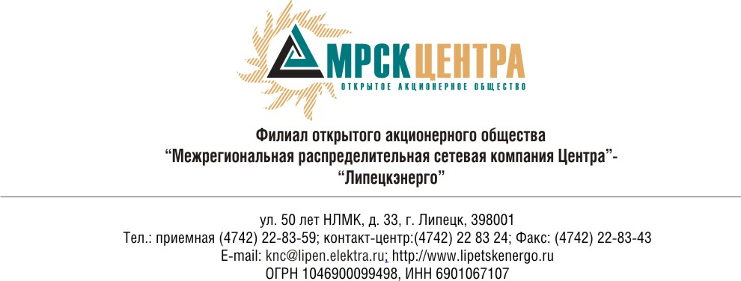

Уведомление о проведении открытого запроса предложений
- Заказчик, являющийся Организатором открытого запроса предложений ОАО «МРСК Центра», расположенный по адресу: РФ, 129090, г. Москва, Глухарев переулок, 4/2 (далее – Заказчик или Организатор), объявляет о проведении процедуры открытого запроса предложений и приглашают юридических и физических лиц, а также объединения этих лиц (далее — Поставщики), подавать свои предложения для заключения Договора на поставку арматуры к СИП для нужд филиала ОАО «МРСК Центра» - «Липецкэнерго».
- Подробное описание продукции и условий Договора содержится в документации по запросу предложений, которая предоставляется любому Поставщику по его запросу в следующем порядке:
  - В бумажном виде на руки представителям Поставщиков по адресу: РФ, г. Липецк, ул. 50-лет НЛМК, 33, каб. 103 (время получения: по рабочим дням с 8.00 до 17.00 часов по московскому времени, перерыв с 12.00 до 13.00 часов).
  - По электронной почте, после передачи запроса по следующему электронному адресу: dnazimov@lipetskenergo.ru или по тел./факсу (4742) 22-83-67, контактное лицо – специалист управления логистики и МТО департамента логистики МТО филиала ОАО «МРСК Центра» - «Липецкэнерго» Назимов Дмитрий.
- Настоящее Уведомление не является извещением о проведении конкурса и не имеет соответствующих правовых последствий.
- По вопросам, связанным с организацией и проведением процедуры открытого запроса предложений – к ответственному сотруднику: Телятник Валентине Сергеевне, контактный телефон/факс (4742) 22-83-67, или по адресу электронной почты: dnazimov@lipetskenergo.ru.
- Существенные условия запроса предложений и Договора.
- Срок поставки: с момента заключения Договора по 30 декабря 2010г.
- Отгрузочные реквизиты/базис поставки: на условиях DDP/филиал ОАО «МРСК Центра» - «Липецкэнерго», г. Липецк, с. Подгорное, ПС «Правобережная», Центральный склад.
- Предельная стоимость открытого запроса предложений: 4 707 179,06 (Четыре миллиона семьсот семь тысяч сто семьдесят девять) рублей 06 коп. РФ, с учетом НДС.
- Форма и порядок оплаты: безналичный расчет, оплата производится в течение 60 дней с момента поставки продукции на склад Заказчика.
- Источник финансирования: собственные средства Заказчика.
- Срок подачи предложений: до 15 часов 00 минут, по московскому времени, 15.11.2010 г.

Председатель закупочной комиссии –
Директор по логистике и МТО филиала
ОАО «МРСК Центра» - «Липецкэнерго» Илюхин В.Ю.

Приложение 1
к Уведомлению

Исх. №____ от ______

Председателю закупочной комиссии – Директору по логистике и МТО филиала ОАО «МРСК Центра» - «Липецкэнерго»
В.Ю. Илюхину

ЗАПРОС
на предоставление закупочной документации

Изучив Ваше Уведомление от __.__.2010 г. № ______ (номер смотреть на b2b и на сайте МРСК Центра) о проведении открытого запроса предложений на право заключения Договора на поставку арматуры к СИП для нужд филиала ОАО «МРСК Центра» - «Липецкэнерго», наша организация выражает свою заинтересованность в получении закупочной документации.
Просим Вас выслать электронную версию закупочной документации по e-mail: __________.

Руководитель организации _______________ (_____________).
Печать организации

Исполнитель___________
Тел. _________

